Конспект урока по математике в 5 классе
Учитель математики: Дякина Ирина Владимировна, МОУ «Павловская СОШ», Истринский район, Павловская Слобода.
Предмет: математика, класс: 5, Авторы учебника: А.Г. Мерзляк, В.Б. Полонский, М.С. Якир.
Тема урока: Числовые и буквенные выражения. Формулы
Всего часов на тему: 3 Номер урока в теме: 1
Тип урока: Урок освоения новой учебной информации
Цель урока: организация условий достижения учащимися образовательных результатов по теме: «Числовые и буквенные выражения. Формулы»
- приобретение учебной информации,
- применение знаний и умений,
- контроль усвоения теории,
- формирование метапредметных УУД (регулятивных, познавательных, коммуникативных).
Задачи урока: освоение учащимися предметного (теоретического и практического) содержания по теме «Числовые и буквенные выражения. Формулы»:
- знание определения понятия «числовое выражение, буквенное выражение, формула»,
- умение применять знания и умения по теме для решения практических задач,
- контроль уровня освоения материала,

Развитие метапредметных универсальных учебных действий.
Планируемые образовательные результаты
Предметные | Метапредметные результаты (УУД) |  |  | Личностные
 | Регулятивные | Познавательные | Коммуникативные
Разъяснить, что такое числовое выражение, буквенное выражение, формула; научить находить значения выражения при заданном значении буквы, значение величины по формуле. | - принимать учебную задачу;  - планировать (в сотрудничестве с учителем и одноклассниками или самостоятельно) необходимые действия, операции, действовать по плану; 1.3. контролировать процесс и результаты деятельности, вносить необходимые коррективы;  1.4. адекватно оценивать свои достижения и достижения одноклассников, осознавать возникающие трудности, искать их причины и пути преодоления. | 2.1. осознавать познавательную задачу;  2.2. читать и слушать, извлекая нужную информацию, понимать информацию, выполнять УУД; 2.3. осуществлять для решения учебных задач операции анализа, синтеза, сравнения;  2.4. устанавливать причинно-следственные связи, делать выводы. | 3.1. вступать в учебный диалог с учителем, одноклассниками, участвовать в общей беседе, соблюдая правила речевого поведения;  3.2. задавать вопросы, слушать и отвечать на вопросы других, формулировать собственные мысли, высказывать и обосновывать свою точку зрения;  3.3. строить небольшие монологические высказывания; | - положительное отношение к учению, к познавательной деятельности, желание приобретать новые знания, умения, совершенствовать имеющиеся;  - осознавать свои трудности и стремиться к их преодолению;  4.3. осваивать новые виды деятельности, участвовать в творческом, созидательном процессе.

Организационная структура урока
Этапы урока |  | Задачи этапа |  | Деятельность учителя |  | Деятельность учащихся | Средства: учебник, ЭОР,КИТ
Организационный момент  УУД:4.1 |  | Уточнение направления актуализации изученного материала. Положительный настрой на урок. |  | Приветствует учащихся, проверяет готовность учащихся к уроку, предлагает тренировочные упражнения. |  | Приветствуют учителя, проверяют свою готовность к уроку.  Выполняют тренировочные упражнения у интерактивной доски. | Электронное учебное пособие:  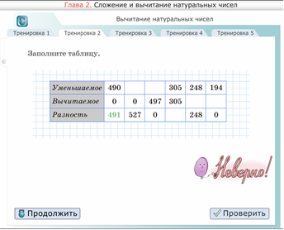
Вхождение в тему урока и создание условий для осознанного восприятия нового материала  УУД: 1.3, 1.4,  - 3.1-3.3, 4.1,  4.2. |  | Повторение и актуализация опорных знаний. Мотивация учебной деятельности. |  | Предлагает учащимся устный счёт на все действия с числами в десятичной системе счисления |  | Необходимо вспомнить следующие темы: действия с числами в десятичной системе счисления  Необходимо вспомнить следующие умения: складывать, вычитать. | 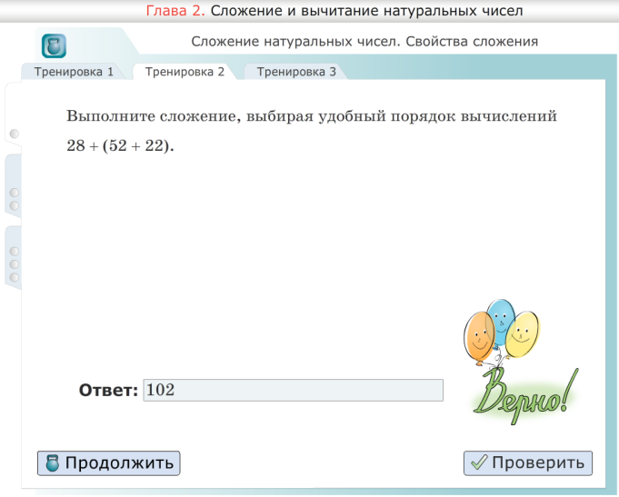
УУД:1.1, 2.1,  2.2-2.4,3.1-3.3,  4.1 |  | Определение темы, цели и задач урока. Самоопределение в деятельности. |  | Подводит итог того, что ученики уже много знают и умеют. Нацеливает на чтение, осмысление и систематизацию материала из учебника(§ 9) с помощью опорной схемы. Показывает образец схемы. Подводит учащихся к формулированию цели и задач урока |  | Составляют схему. Обсуждают полученный результат, сравнивают с образцом, вносят коррективы.  Решают задание на соответствие. Формулируют цель и задачи урока и план своей деятельности. | Опорная схема  Задание на соответствие  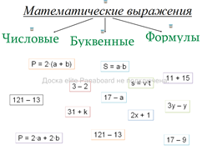
Организация и самоорганизация учащихся в ходе усвоения материала. Организация обратной связи.  УУД:1.2, 2.22.4, 3.1, 3.2 | Организация деятельности учащихся по освоению учебной информации на уровне «знание». |  | Предлагает выполнить задания в тетради на печатной основе (ТПО) Часть 1: № 97, 98, с. 31 |  | Выполняют самостоятельно задания в ТПО: на соответствие и, придумай и запиши числовые и буквенные выражения.
УУД: 1.3, 2.2., 2.3., 3.1, 3.2, 4.3 |  |  | Ставит проблемные вопросы перед учащимися: Как вы думаете какие действия можно совершать с числовыми выражениями?  А с буквенными?  А с формулами?  Помогает сформулировать вывод из полученных ответов. |  | Отвечают, на поставленные вопросы, высказывают предположения, предположения.
Практикум  УУД:1.2, 1.3, 2.2, 2.3, 3.1-3.3, 4.1 | Организация деятельности учащихся по освоению учебной информации на уровне «умения». |  | Предлагает учащимся выполнить задания № 251(1,2), 253, 255 на стр. 66 учебника |  | Работают в тетрадях  Устно анализируют и планируют ход решения задания.
Релаксация УУД: 4.3 | Снятие напряжения, разгрузка |  | Выполняет упражнения психологической разгрузки |  | Выполняют упражнения психологической разгрузки под музыку.
Проверка полученных результатов  УУД: 1.3, 1.4, 2.2, 4.2, 4.3 | Организация деятельности учащихся по осознанию ими результата освоения учебной информации |  | Предлагает математический диктант |  | Пишут. Меняются тетрадями и выполняют взаимопроверку по образцу. |  | Электронное пособие  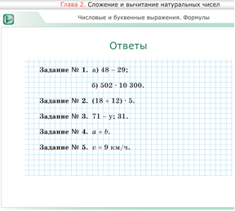
Подведение итогов.  Рефлексия. | Проведение самоанализа и самооценки собственной деятельности. |  | Организовывает подведение итогов. Даёт качественную оценку работы класса и отдельных учащихся. |  | Анализируют качество собственной работы на уроке, отвечая на вопрос:  «Я научился сегодня?»  Мне понравилось …….  Мне не понравилось …….
Домашнее задание.  УУД:1.4, 4.2. | Обеспечить понимание учащимися цели, содержания и способов выполнения домашнего задания. |  | Записывает домашнее задание: проработать § 9 учебника, № 252, 254, 256, стр.66 |  | Записывают домашнее задание в дневники.

